DISPOZITII DE PRODUCTIE PE STOC
Macheta „Dispozitii de productie pe stoc” se gaseste in meniul Productie > Executie > Productie pe stoc. Ea permite inregistrarea de produse de lansat in productie pentru acoperirea unui necesar de produse finite si semifabricate:
- conform mediei/maximului stocurilor (din nomenclatorul de articole),
- conform unor previzionari dupa alte criterii.
I. CONFIGUR|RI
Articolele care se lanseaza in productie pe baza de stoc mediu sau maxim trebuie sa aiba completata in nomenclator acesta informatie.
Daca se doreste utilizarea stocului mediu trebuie setata constanta “Numar zile pentru calcul stoc mediu” (Constante generale MENTOR > Constante de functionare > Diverse). Daca in nomenclatorul de articole sunt trecute “Nr zile pentru calcul stoc mediu” (Nomenclator articole > Date generale) mediu, atunci acestea sunt prioritare valorii constantei. Modul de calcul al stocului mediu este descris in documentatia aferenta.
II. FUNC}IONARE
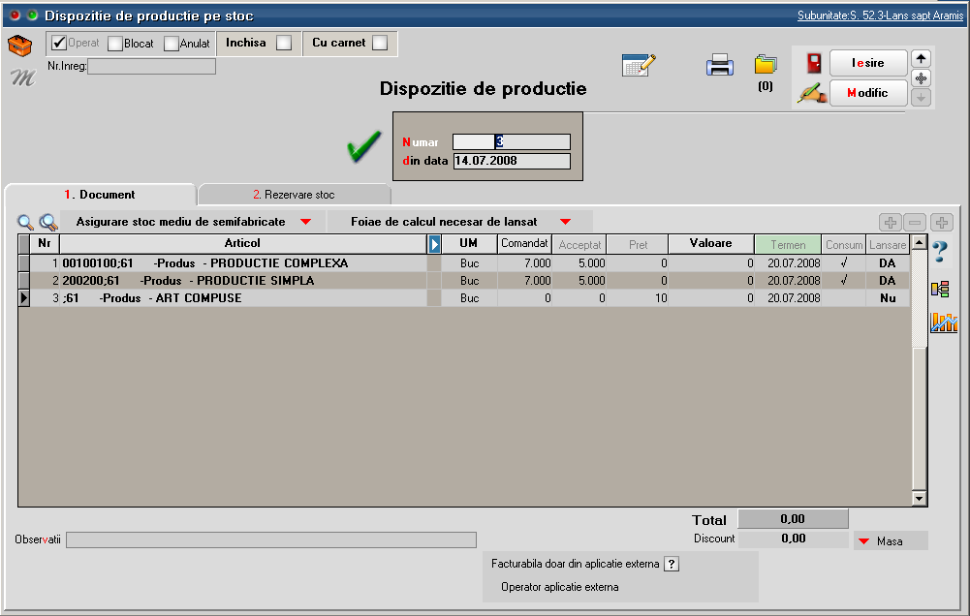
1. Asigurare stoc mediu de semifabricate
Permite calcularea unor cantitati de lansat in productie conform selectiei unei optiuni din cele de mai jos.
Sunt aduse doar articolele care au stoc mediu / maxim completat in nomenclatorul de articole si la care formula selectata are rezultat pozitiv. Daca e activata cosntanta „Utilizare produse proprii” atunci sunt filtrate articolele si pe acest criteriu.
Stocul curent reprezinta tot stocul din firma, indiferent de gestiune.
Stocul disponibil reprezinta tot stocul din firma, fara rezervari, indiferent de gestiune
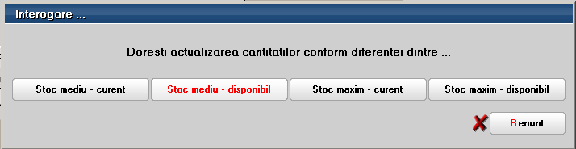
2. Foaie de calcul necesar de lansat
Permite determinarea necesarului de produse prin analiza comparativa a ceea ce trebuie produs si a ceea ce este pe stoc sau urmeaza sa se obtina din productie:
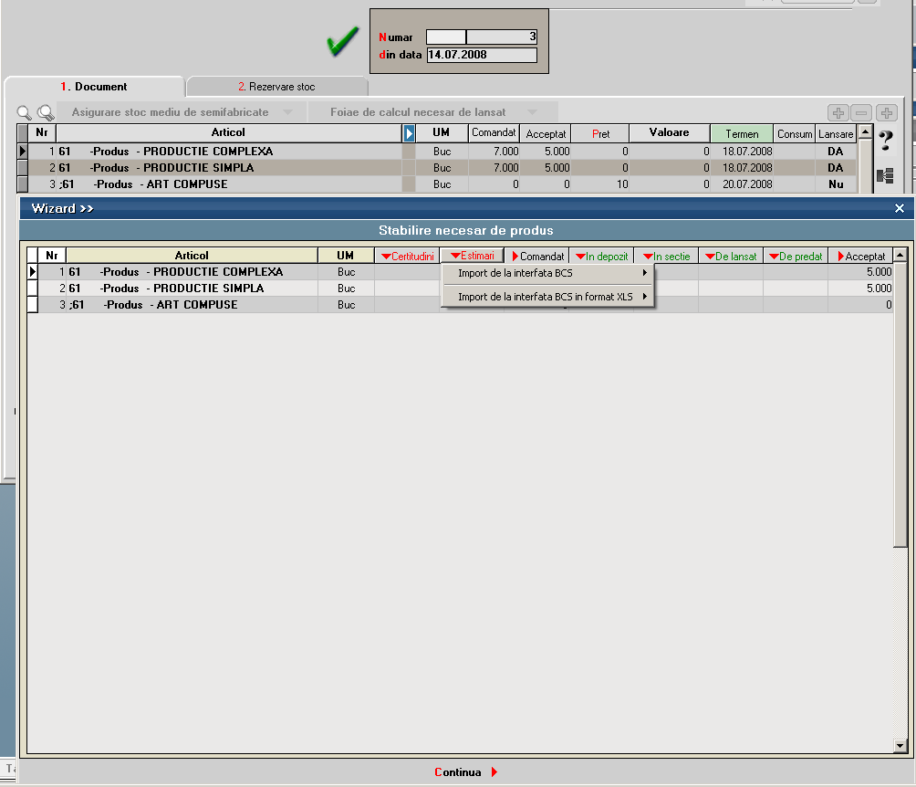

Pe coloanele Certitudini si Estimari (rosii) se pot introduce cantitati manuale sau se pot importa din TXT (BCS) sau XLS folosind butoanele din capul de tabel (pentru acest import a se vedea documentatia de import din XLS).
Coloana Comandat totalizeaza coloanele Certitudini si Estimari daca se apasa pe pe butonul din capul de tabel.
Pe butoanele verzi sunt aduse stocurile si ce urmeaza sa se obtina din productie:
- In depozit: aduce stocurile nerezervate de pe subunitatea curenta din toate gestiunile cu bifa „Depozit”
- In sectie: aduce stocurile nerezervate de pe subunitatea curenta din toate gestiunile cu bifa „Depozit de sectie”
- De lansat: aduce resturile de lansat din alte Dispozitii de productie pe stoc neinchise de pe subunitatea curenta
- De predat: aduce resturile de predat din Comenzile interne neinchise de pe subunitatea curenta. Sunt aduse doar resturile din Comenzile interne aferente altor Dispozitii de productie pe stoc si din Comenzile interne simple (cele care nu provin din alte comenzi de produse). Resturile din Comenzile interne preluate din Comenzi client nu sunt aduse deoarece acestea vor genera stoc rezervat pentru acea comanda client si stocurile rezervate nu sunt luate in calcul.
Coloana Acceptat este calculata ca diferenta intre Comandat si valorile de pe coloanele verzi prin click pe butonul din capul de tabel. Valoarea calculata aici se poate edita manual sau se poate prelua pe macheta si modifica acolo.

Dupa stabilirea cantitatilor acceptate trebuie asociate proiecte pe fiecare linie (prin butonul Consum care asociaza doar la liniile cu Acceptat <> 0) si trebuie bifate ca lansate in productie (prin butonul Lansare care pune bifa doar la liniile cu Accept <> 0).
Cantitatile de pe foaia de calcul nu se memoreaza ci doar reprezinta un element de calcul la momentul respectiv.
Daca se lucreaza cu import din XLS, se poate opta pentru adaugarea de linii noi la import sau pentru cautarea articolului intre cele deja existente si in cazul in care acesta este gasit, atunci cantitatea importata se adauga la cea deja completata (a se vedea documentatia aferenta importului pe comenzi din XLS). In acest caz se poate lucra cu importul unui sablon de Dipozitie de productie cu toate produsele dorite si cu cantitati 0 si apoi completarea de cantitati pe foaia de calcul. Dipozitia de productie se poate salva cu cantitati comandate si acceptate egale cu 0, daca este setata constanta „Dispozitie de productie pe stoc: permit salvarea cu cant. Comandat si Acceptat = zero” = DA (Constante generale MENTOR > Productie > Diverse).

Lansarea efectiva se face utilizand macheta Lansari in productie care permite generarea de Comenzi interne pentru produse si pentru nodurile aferente sau se pot introduce Comenzi interne manuale. De asemenea, lansarile de comenzi interne se pot face direct sau prin intermediul Scenariilor de simulari de lansari.

Lista Necesar de provizionat - Proiecte productie: aduce necesarul de materiale calculat conform proiectelor asociate Comenzilor client si Dispozitiilor de productie pe stoc, pe de o parte si Comenzilor furnizori deja introduse pe de alta parte (a se vedea documentatia aferenta Necesarului de aprovizionat).

